**///** OSLO Fietsinfrastructuur: Thematische Werkgroep 1

**////////////////////////////////////////////////////////////////////////////////////////////////////////**

Datum: 20/04/2020

Locatie:  Teams meeting (virtueel)

Moderators: Kevin Haleydt, Laurens Vercauteren, Maxime Pittomvils

**////////////////////////////////////////////////////////////////////////////////////////////////////////**

**Aanwezigen**

|  |  |
| --- | --- |
| **Organisatie** | **Participant** |
| Digitaal Vlaanderen | Maxime Pittomvils  Kevin Haleydt  Laurens Vercauteren  Geert Thijs  Lies De Meulenaer |
| Provincie Antwerpen | Hanne Van Dyck  Steven Soetens |
| Westtoer | Seppe Santens |
| Agentschap Wagen en Verkeer | Simon Baert |
| De Vlaamse Waterweg | Marie-Anne Godderis  Ellen Vanesch |
| Departement Mobiliteit en Openbare Werken | Mieke Declercq  Bart De Proost |
| Fietsberaad Vlaanderen | Inge Caers |
| IDLab UGent | Steven Verstockt |
| Opzoekingscentrum voor de Wegenbouw | An Volckaert  Tim Massart |
| Fietsersbond | Werner Lievens |
| VIAS | Marc Brouckaert |

**Agenda van de werkgroep**

|  |  |
| --- | --- |
| 13u00 – 13u15 | **Welkom en introductie** |
| 13u15 – 13u30 | **Overzicht: Wat hebben we gedaan in de vorige werkgroep?** |
| 13u30 - 13u35 | **Inleiding tot UML** |
| 13u35 – 15u00 | **Een eerste poging tot een datamodel** |
| 15u00 - 15u15 | **Vergelijking bestaande standaarden** |
| 15u15 – 15u30 | **Volgende stappen** |

1. **Samenvatting: Wat hebben we gedaan in de vorige werkgroep?**

Er werd een overzicht gegeven van de activiteiten van de business werkgroep, dewelke georganiseerd werd op 25 maart 2021:

* OSLO-introductie
* Tonen van verschillen bestaande use cases
* Brainstorm oefeningen
  + Verschillende use cases
  + Dataconcepten binnen deze use cases
  + Bestaande standaarden of informatiemodellen waarop verder kan gebouwd worden

Vanuit deze use cases wordt er getracht zoveel mogelijk met bestaande standaarden te aligneren en waar nodig zelf nieuwe concepten te definiëren. Zo wordt er een sterk onderbouwd datamodel opgesteld voor de fietsinfrastructuur.

Alle concepten uit de vorige werkgroep werden opgesomd en gegroepeerd:

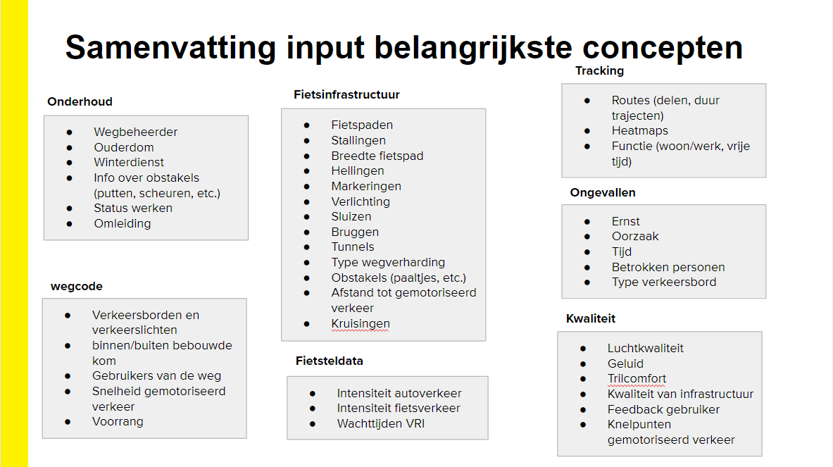

1. **UML inleiding**

Er werd een eerste introductie gegeven over UML (Unified Modeling Language) aan de hand van een use case: adoptie van een dier uit het asiel door een persoon.

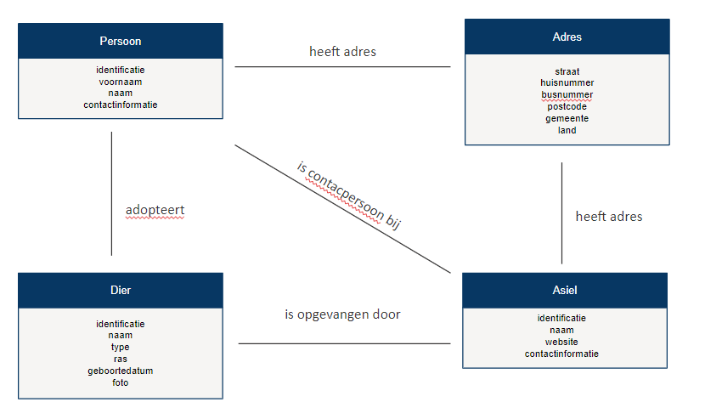

1. **Een eerste poging tot een datamodel**
   1. **Voorstelling sneuvelmodel**

**Use case 1: Fietsinfrastructuur, kwaliteit en onderhoud**

* Als overheid wil ik een zicht hebben op mijn **fietsinfrastructuur**
* Verder wil ik als overheid eveneens de **kwaliteit** en de gebreken van deze infrastructuur kunnen monitoren
* Op basis hiervan wil ik dan ook het nodige **onderhoud** kunnen uitvoeren en verbeteringen doorvoeren aan de infrastructuur (zoals gevaarlijke punten of locaties met vele ongevallen)

**Use case 2: fietser routes**

* Als fietser wil ik mij verplaatsen van mijn thuis naar het werk. Hierbij wil ik gebruik maken van bestaande fietsroutes.
* Ik wil een zicht hebben op de eigenschappen van deze route, en welke type wegen het zijn (enkel fietspad, scheiding tussen fietspad en gemotoriseerd verkeer, etc.)
* Bovendien is het ook belangrijk om te weten of er veel wagens op deze wegen rijden, wat de kwaliteit is van de wegen en of dit door veel fietsers wordt gekozen als fietsroute.

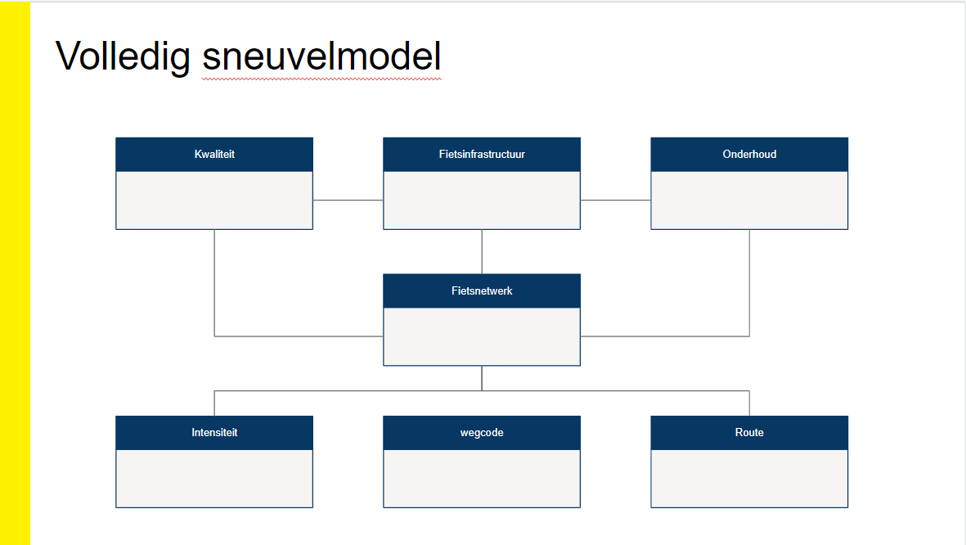Klasse per klasse werd besproken aan de hand van de use cases, met als resultaat het volgende sneuvelmodel:

Er is al een stap verder gekeken en het bovenstaande sneuvelmodel is meer uitgewerkt in onderstaande figuur. Fietsnetwerk is hier uitgewerkt in fietsnetwerkelementen, dewelke knopen, segmenten of routes kunnen zijn. Tegelijkertijd wordt aan elk knoop een fietskenmerk geplaatst voor bijvoorbeeld de beheerder van dit segment te bepalen. Al deze netwerkelementen zijn gekoppeld aan de infrastructuur, zoals de fietspaden, stallingen, verkeersborden, etc.

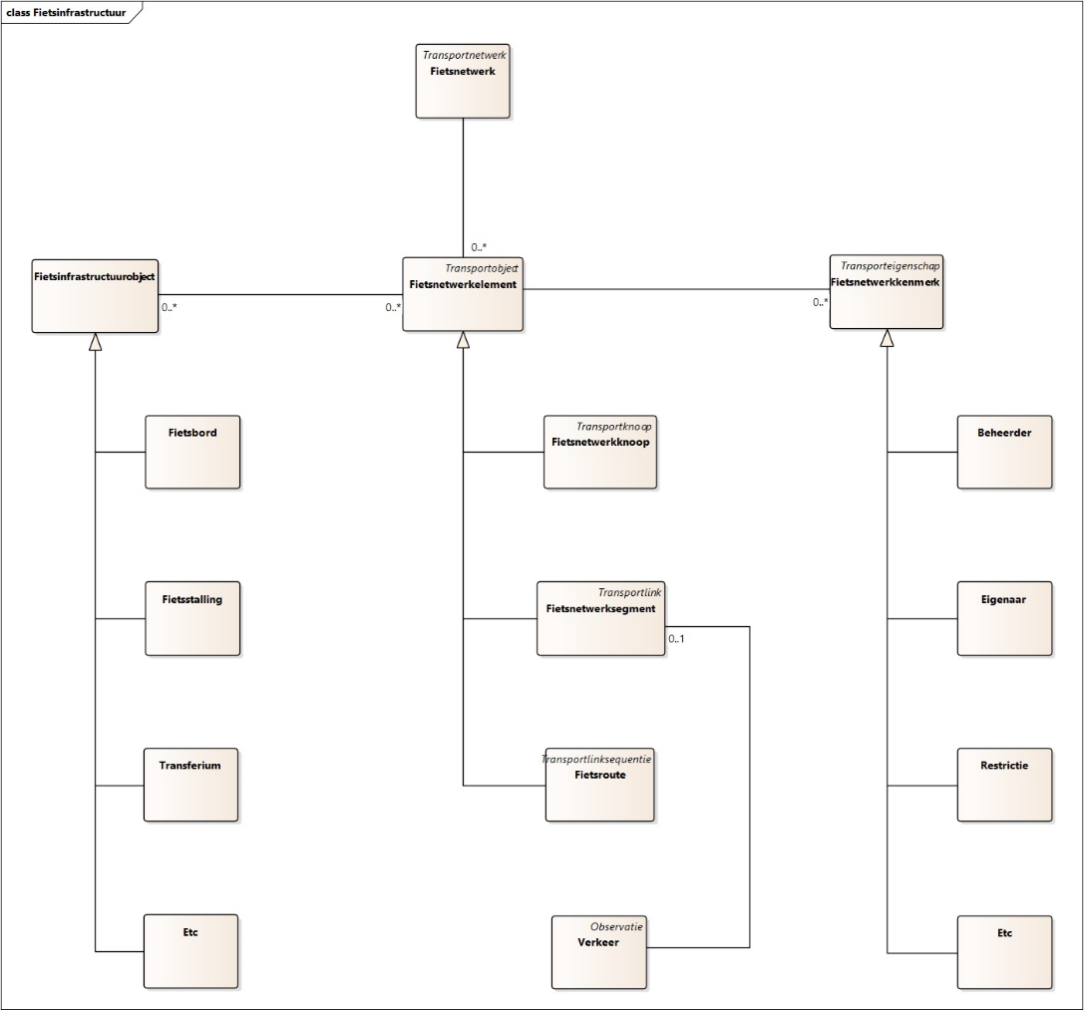

**Alternatieve visuele voorstelling van de concepten**

Om na te gaan of de verbanden tussen de concepten en de verschillende informatieniveaus correct geïnterpreteerd zijn, is er een visuele voorstelling gemaakt van de fietsinfrastructuur met de concepten omvat in het sneuvelmodel:

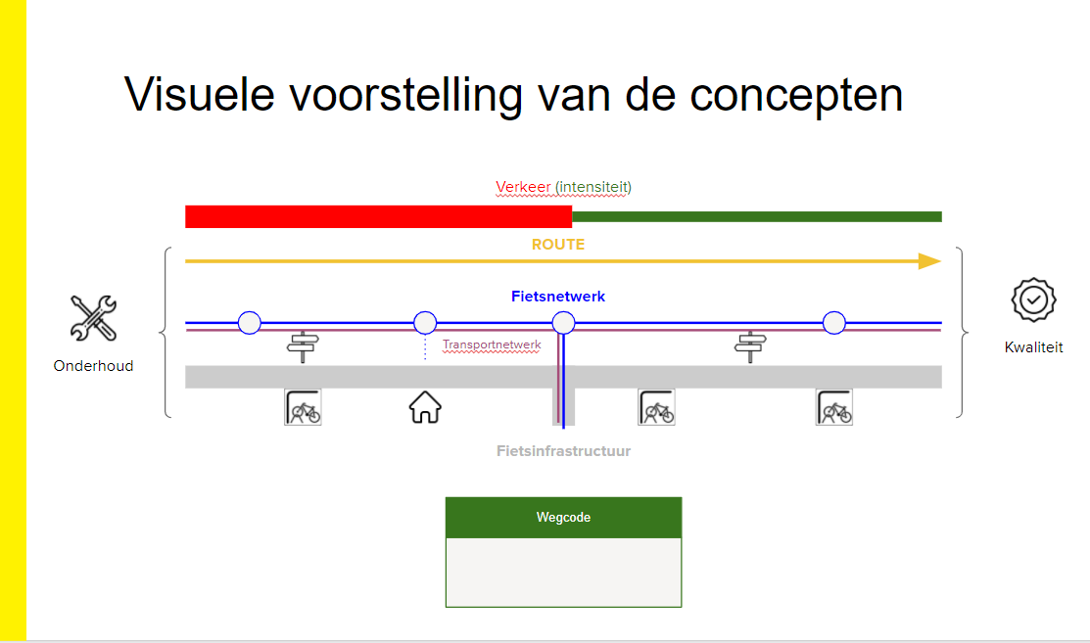

* 1. **Verzamelen van input**

Tijdens de werkgroep werden er een aantal oefening voorbereid om informatie over het fietsnetwerk en -infrastructuur te capteren:

**Welke informatie valt onder fietsnetwerk en welke valt onder fietsinfrastructuur?**

**Fietsnetwerk:**

* Fietssnelwegen
* Intensiteit
* Lokaal, bovenlokaal, recreatief netwerk
* BFF (Bovenlokaal functioneel fietsroutenetwerk)
* Routetaal (wegwijzers, pijlen)
* Beheerder
* Routes en netwerken (naast bv BFF ook toeristisch/recreatief)
* Fietssnelwegen: als functionele lijn, bovenop (en los van) de infrastructuur van de weg zelf
* Befietsbaarheid
* Type weg (samen met wagen, enkel fiets, fietssnelweg, ook voetgangers, jaagpad)
* Medegebruik: welke andere weggebruikers mag ik verwachten op deze route?
* Netwerk blijft abstract -> fietsnetwerk = befietsbaar
* Status planning
* Mobipunt, stopplaats (overstap mogelijkheden)

**Fietsinfrastructuur:**

* Bochtstralen, hellingen
* Kenmerken van de infrastructuur
* Signalisatie
* Gemengd vs gescheiden fietsinfra
* Breedtes
* Knelpunten
* Materiaal
* Type weg (verhard of niet)
* Kunstwerken (sluizen, beweegbare bruggen)
* Markeringen
* Verlichting
* Verkeersintensiteit
* Tunnels
* Stallingen
* Deelfietshubs
* Kruispunten
* Laadpunten
* Fietsbruggen
* Publieke fietspompen
* Laad- en lospunten

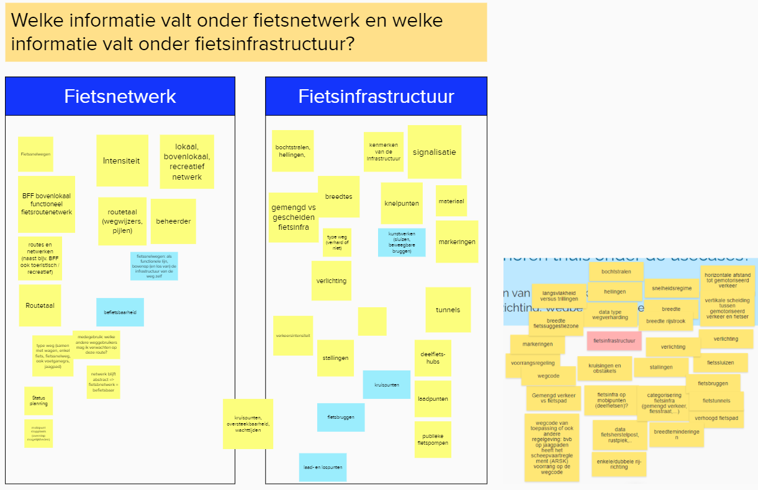

**Input sneuvelmodel**

Tijdens de werkgroep is er ook nog een oefening uitgevoerd waarbij de deelnemers op basis van het sneuvelmodel verdere input kunnen plaatsen bij de verschillende concepten. Hiervan zijn ook de belangrijkste vragen en discussies opgenomen in het volgende hoofdstuk.

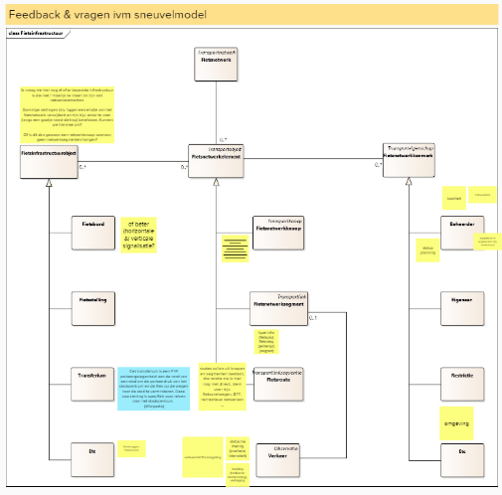

De volgende input is gecapteerd, geordend volgens de concepten in het model:

* **Fietsinfrastructuurobject**: Ik vraag me hier af of er bepaalde infrastructuur is die niet / moeilijk te linken zal zijn aan netwerkelementen. Sommige stallingen bijv. liggen een eindje van het fietnsetwerk verwijderd en zijn bijv enkel te voet (langs een gootje naast de trap) bereikbaar. Kunnen we hiermee om? Of is dit gewoon een netwerkknoop waaraan geen netwerksegmenten hangen?
  + **Fietsbord**: of beter (horizontale &) verticale signalisatie?
  + **Transferium**: Een transferium is een P+R parkeergelegenheid aan de rand van een stad om de parkeerdruk van het stadscentrum en de files op de wegen naar de stad te verminderen. Deze voorziening is specifiek voor reizen naar het stadscentrum. (Wikipedia)
  + **Etc:** Fietsbruggen, fietstunnels
* **Fietsnetwerkelement**
  + **Fietsnetwerkknoop**: ‘In het wegenregister zijn er ook netwerkelementen voor ongelijkgrondse kruisingen (bruggen, tunnels). Komen die er ook in dit netwerk?
  + **Fietsnetwerksegment:** Type infra (fietspad, fietsweg, gemengd jaagpad)
  + **Fietsroute:** Routes zullen uit knopen en segmenten bestaan, die relatie zie ik hier nog niet direct, idem voor bijv: fietssnelwegen, BFF, recreatieve netwerken, …
  + **Verkeer:** Verkeerslichtenregeling, statische meting (snelheid, intensiteit), tracking (herkomst-bestemming), vertraging
* **Fietsnetwerkkenmerk**: kwaliteit, status planning, fietscomfort, opsplitsen segmenten i.f.v. onderhoud.
  + **Etc:** Omgeving

**Overige use cases**

Er werd tijdens de werkgroep de mogelijkheid gegeven aan de deelnemers om use cases op te lijsten die mogelijk nog niet zijn opgenomen. De volgende input is verzameld:

* Ongevallen
* Snelheid gemotoriseerd verkeer van de aanliggende infrastructuur
* Conformiteit als berekening van een aantal attributen
* Kan ik als fietser de straatnaam zien van een segment in het netwerk?
* Metadata
* [**https://github.com/etalab/schema-amenagements-cyclables/issues**](https://github.com/etalab/schema-amenagements-cyclables/issues)

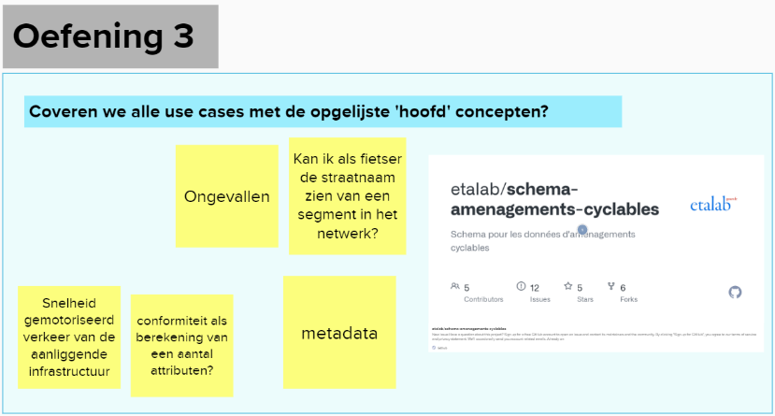

* 1. **Discussies tijdens werkgroep**

De belangrijkste discussies en vragen tijdens de werkgroep zijn hieronder verzameld gegroepeerd per (hoofd)concept:

**Fietsinfrastructuur – Fietsnetwerk**

* Waar is de beleving van de fietser in opgenomen?

*Dit kan opgenomen worden als een kenmerk van een route/segment, dewelke deel is van het fietsnetwerk.*

* Maritieme Dienstverlening en Kust (MDK) zal in de toekomst de meeste van de veerverbinding op zich nemen. Worden deze binnen OSLO betrokken?

*Hiervoor zal een contactpersoon worden bezorgd.*

* Wordt onder fietsnetwerk ook de nog niet bestaande infrastructuur opgenomen en de status van de planning?

*Status van verschillende wegen (ook geplande wegen) kunnen op netwerk-niveau meegenomen worden, als een kenmerk dat aan een bepaald netwerkelement wordt gekoppeld.*

* Hoe wordt er omgegaan met infrastructuurelementen die moeilijk te linken zijn met netwerkelementen. Zo zijn er bijvoorbeeld fietsstallingen die ver gelegen zijn van het fietsnetwerk (bv langs een gootjes naast de trap). Kunnen we hiermee om? Of is dit gewoon een netwerkknoop waaraan geen netwerksegmenten hangen?

*Deze link hoeft niet absoluut te zijn en het is dus eveneens mogelijk om geen expliciete link te maken tussen infrastructuur en netwerk.*

* In het wegenregister zijn er ook netwerkelementen voor ongelijkgrondse kruisingen (bruggen, tunnels). Komen die er ook in dit netwerk?
* Bij fietsborden (als deel van een fietsinfrastructuurobject) werd als alternatief ‘horizontale & verticale signalisatie gegeven.

**Kwaliteit**

* Hoe wordt in het wegenregister bepaald of een weg ‘befietsbaar’ is? Kijkt men enkel naar het uitzicht van de weg, of ook naar omgevingskenmerken zoals industrieterreinen en eventueel (gevaarlijke) overwegen etc.?

*Deze informatie wordt momenteel decentraal verzameld.*

* Voor kwaliteit kan de intensiteit ook relevant zijn en voornamelijk de verhouding tussen infrastructuur en de intensiteit van het gebruik.

**Onderhoud**

* Hoe moet men onderhoud linken tussen fietsnetwerk en fietsinfrastructuur?

*Deze zaken kunnen bijvoorbeeld opgelost worden op basis van kenmerken te koppelen aan segmenten op fietsnetwerk-niveau.*

**Route**

* Routes zullen uit knopen en segmenten bestaan (fietsnetwerk), en deze relatie is nog niet meteen zichtbaar in het uitgewerkte diagram. Bv. fietssnelwegen, BFF, recreatieve netwerken, etc.

**Wegcode**

* Wat zal er leidend zijn binnen de wegcode? Signalisatie en besluiten kunnen elkaar tegenspreken.
  + *Dit heeft te maken met data inwinning: OSLO besluiten versus verkeersborden. Hierbij moet er gekeken worden of er gestart wordt vanuit de besluiten of vanuit de plaats van het verkeersbord.*
  + *De regels aan de basis van de verkeerstechnische inrichting kunnen uit verschillende bronnen komen. Het gaat hier over de verkeerstechniek, namelijk de inrichtingselementen waarmee de fietsweg bruikbaar wordt gemaakt voor het eigenlijke fietsverkeer.*

**Intensiteit**

* Intensiteit kan belangrijk zijn voor bepaalde fietsinfrastructuren (bijvoorbeeld fietsenstallingen). Moet dit dan gekoppeld worden aan de fietsinfrastructuur?

*Hierbij kan men de redenering volgen van het ontkoppelen van het netwerk en de infrastructuur. Men kan een functionele blik hebben op de fietsenstallingen, waarbij de fietsenstallingen deel is van het netwerk waarin fietsers bv hun fiets kunnen plaatsen wanneer ze pendelen van thuis naar het station. Daarnaast kan men kijken naar de infrastructuur op zich van de fietsenstalling (bv het onderhoud van deze fietsenstalling).*

**Overige opmerkingen**

* De abstractie waarin de verschillende concepten vandaag zijn besproken zijn erg moeilijk om te volgen. Het is essentieel dat de werkgroep dit heel goed begrijpt hoe het fietsnetwerk gekoppeld is met de infrastructuur, waar welke elementen onder thuis horen en hoe alles aan elkaar gelinkt is.

*Voor de volgende werkgroep zullen we ervoor zorgen dat we verschillende objectdiagrammen uitwerken die het model concreter zullen illustreren. Met objectdiagrammen kunnen we een concrete invulling geven aan de verschillende concepten met dummy data. Dit zal helpen om de verstaalslag te maken van het abstracte naar het concrete niveau.*

1. **Vergelijking bestaande standaarden**

Er werd een overzicht gegeven van bestaande relevante datastandaarden voor de infrastructuur op basis van de input van de deelnemers in de vorige business werkgroep:

* INSPIRE Transport networks
* OSLO Wegenregister en OSLO Mobiliteit trips en aanbod
* Openbaar domein
* Nationaal wegenbestand Nederland
* OSLO Verharding en wegfundering
* Dataformaat Nederland fietstellingen
* FIWARE datamodel Traffic Flow Observed
* Kwaliteit en onderhoud
  + Parameters visuele inspectie
  + OSLO proeven en metingen
  + Generiek Informatieplatform Openbaar Domein
* OSLO signalisatie en OSLO verkeersborden

1. **Volgende stappen**

**Overzicht traject**

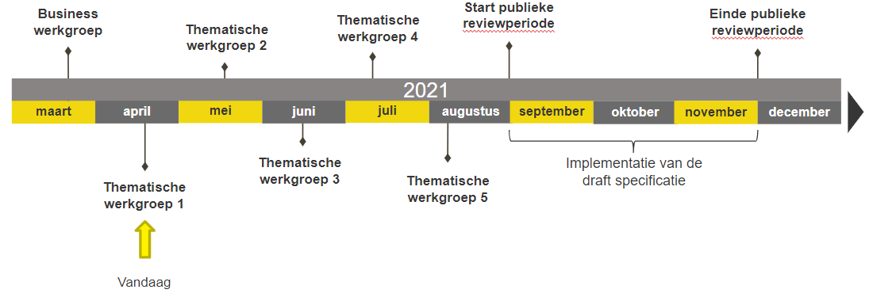

**Volgende werkgroep**

Indien u graag zou willen deelnemen aan één van de aankomende werkgroepen, kan u via de volgende [link](https://overheid.vlaanderen.be/opleiding/oslo-fietsinfrastructuur) een overzicht van de workshops terugvinden en u ook zo inschrijven. De ‘thematische werkgroep 2 Fietsinfrastructuur’ is de eerstvolgende werkgroep voor het OSLO-traject en zal plaatsvinden op 18 mei 2021 om 13u00 via Microsoft Teams waarvan de link wordt doorgestuurd naar de deelnemers.

Inschrijven voor de volgende werkgroep (18 mei 2021) kan via onderstaande link: <https://overheid.vlaanderen.be/informatie-vlaanderen/agenda/technische-werkgroep-2-oslo-fietsinfrastructuur>

**Feedback & samenwerking**

Feedback kan per e-mail worden gegeven via [oslo@vlaanderen.be](mailto:oslo@vlaanderen.be) of via GitHub door het aanmaken van issues: <https://github.com/Informatievlaanderen/OSLOthema-fietsinfrastructuur>.